Методическое занятие тему: «Предупреждение правонарушений в области безопасности дорожного движения».

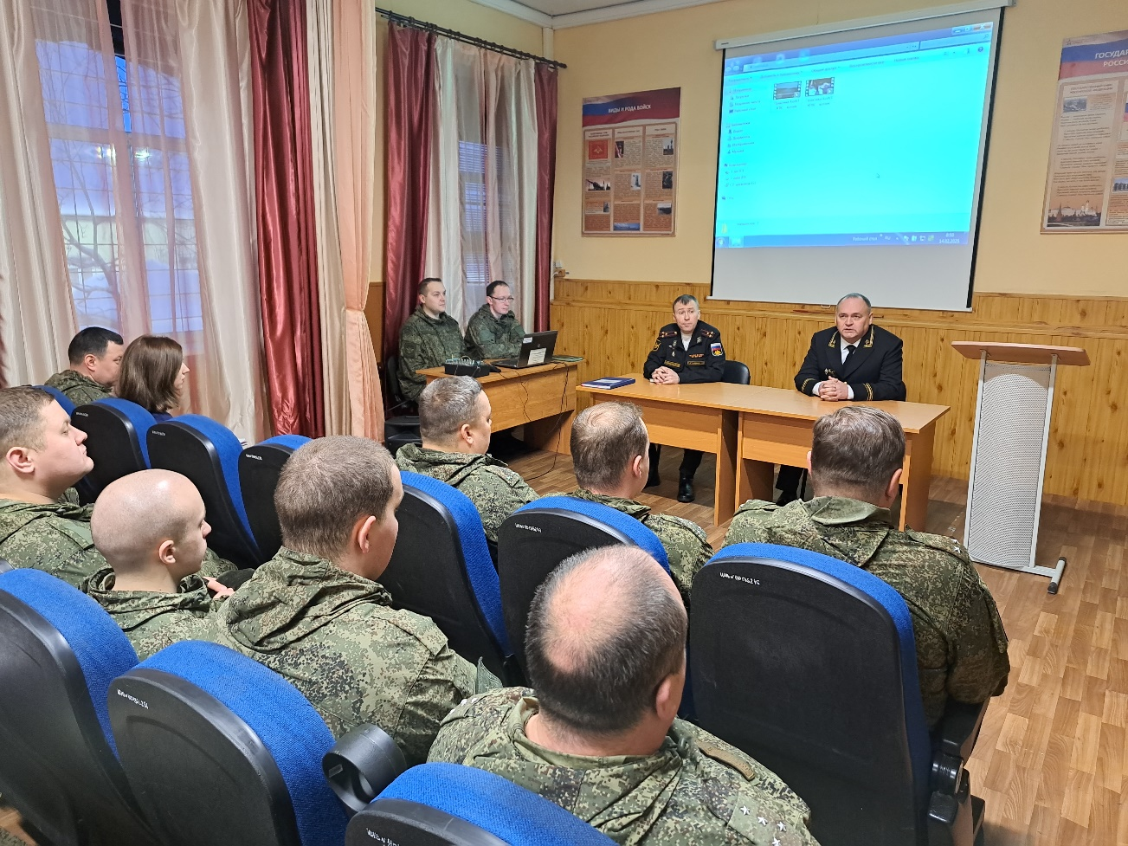

14 февраля 2025 года председатель Заозерского гарнизонного военного суда Фартышев Алексей Владимирович в рамках недели правовых знаний для военнослужащих одной из воинских частей провел методическое занятие на тему: «Предупреждение правонарушений в области безопасности дорожного движения».
Военнослужащим была доведена информация об увеличении размера штрафов за совершение административных правонарушений в области безопасности дорожного движения и привлечение к административной ответственности за неуплату данных штрафов в установленный законом срок.
По завершению мероприятия военнослужащим были продемонстрированы документальные фильмы, основанные на судебной практике Заозерского гарнизонного военного суда и Красноярского гарнизонного военного суда, в которых наглядно были представлены последствия управления автомобильными средствами в состоянии опьянения.
Фото: пресс-служба Заозерского гарнизонного военного суда.

